***Цель урока****:*

осмысление нужности существования зоопарков.

***Задачи:***

* Развивать умение говорения учащихся на уровне подготовленного монологического высказывания по теме «London Zoo»;
* Развивать у учащихся умения говорения на уровне неподготовленного высказывания в рамках предложения;
* Формировать умение делать проекты;
* Привлечь внимание к окружающей действительности, в частности, к зоопаркам;
* Воспитывать у учащихся умение коллективной творческой работы;
* Развивать культуру публичного выступления;
* Способствовать развитию познавательного интереса, расширять страноведческие знания.

***Оборудование:***

Раздаточный материал, компьютер, фотографии животных.

**Ход урока**

***Teacher:*** Hello. Glad to see you. How are you?

Look at the blackboard, please.

*На доске написана фраза:* ***Be careful what you say or do when you visit the animals in the zoo****.*

*Учащиеся переводят эту фразу с помощью учителя. Учитель обращает внимание учащихся на произношение слова when (на губной звук [w]). Это звук отрабатывается в режиме Т – CL – P1, P2 далее следует вопрос учителя.*

***Teacher :*** Почему людям следует быть осторожнее?

***Pupil 1:*** Потому что некоторые животные опасны.

***Pupil 2:*** Некоторые животные дикие и агрессивные.

***Pupil 3:*** Некоторые животные большие, а некоторые очень маленькие.

***Teacher:*** Совершенно верно. А давайте проверим, хорошо ли вы знаете животных.Давайте отгадаем загадки, которые нам принесла Эльмира. Отгадку вы найдете на экране. Elmira, you can start, please.

**Pupil Elmira:**

* It is long and green. It can be very terrible and aggressive. It likes to eat meat and fish. It is very wild. It lives in the water. What is it? *(слайд)*

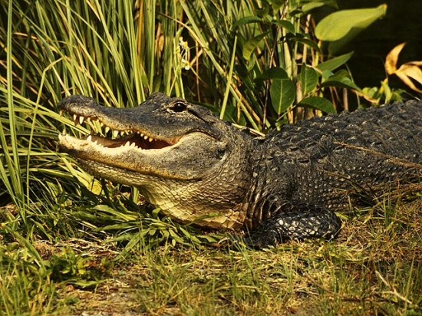

* It is big and brown. It likes to sleep in winter. It likes to eat honey, berries? Meat and fish. It lives in the forest. It can be aggressive but in the zoo it is funny and nice. What is it?

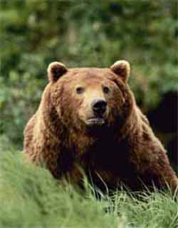

* It is nice, cunning, clever. It lives in the forest. It is reddish, it likes to eat cockerels, hens and rabbits and other small animals. What is it? *(слайд)*

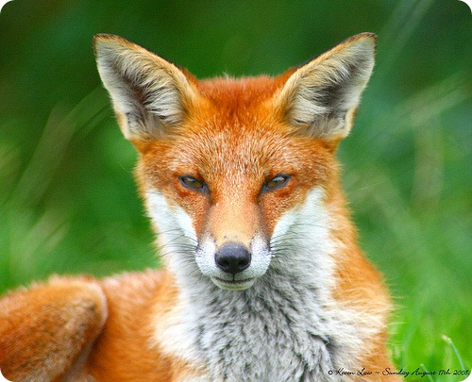

* This animal is very unusual. It cannot walk, it cannot run, it cannot fly, it can only jump. It has a front pocket. It lives in Australia. Name this animal. *(слайд)*

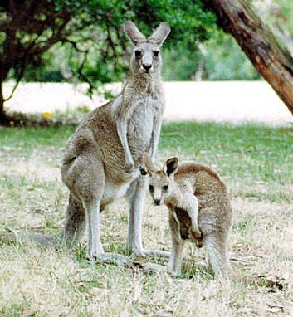

***Teacher:*** Thank you. Good work. Я вижу, что вы хорошо знаете животных. Они живут вокруг нас, но если вы хотите увидеть экзотических животных, то вам следует пойти в зоопарк, не так ли? В мире много зоопарков, но мы сегодня поговорим о Лондонском зоопарке и о животных, которые там живут. Сегодня мы с вами должны будем решить, зачем нужны зоопарки. So we start. Imagine yourself in London.

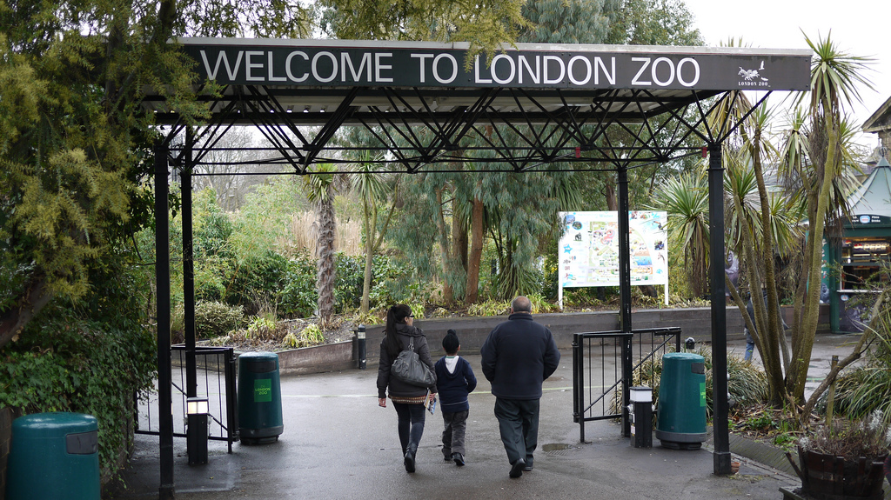

Скажите мне, пожалуйста, чем известен Лондон? Я что-то все позабыла, может, вы напомните мне? *(Учащиеся называют достопримечательности Лондона)*

***Teacher:*** Вот молодцы. Вы наверно из Лондона сюда приехали?! А какие парки Лондона вы знаете? *(уч-ся отвечают)*

- А чем известен Реджент парк? *(уч-ся отвечают)*

- Абсолютно верно! А теперь послушайте важные исторические даты в становлении Лондонского зоопарка. Проговаривайте даты вместе со мной.

1826 – было основано «Зоологическое сообщество Лондона»

1828 – появился зоопарк при Реджент парке

1839 – появились первые жирафы в зоопарке

1850 – в этом году русский царь презентовал зоопарку двух бизонов

1880 – из Австралии была привезена первая коала

***Teacher:*** Вот так развивался Лондонский зоопарк. А теперь давайте проведем мини экскурсию по зоопарку. Каждый уч-ся подготовил рассказ об одном из животных, проживающих в Лондонском зоопарке.

*(на экране появляется надпись «Please, queue here!», а учитель обращает внимание уч-ся на привычку англичан везде становиться в очередь)*

***Pupil 1:***

The giraffe lives in Africa. It is an exotic animal. This is the tallest animal in the world. The giraffe are usually yellow with brown spots. These animals like to eat leaves very much. Zookeeper take care of giraffe, they are very funny.

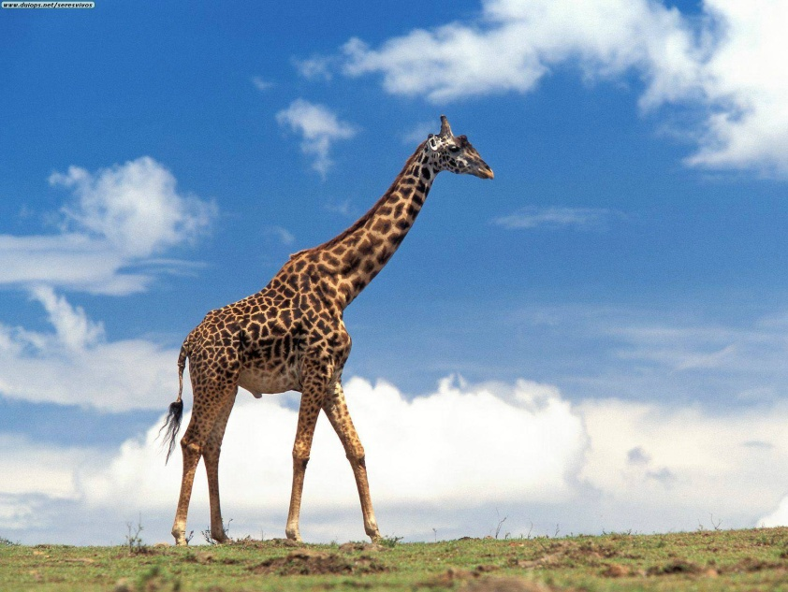

***Pupil 2:***

Snakes are reptiles. They are different from mammals, because their blood is cold. Without the warm rays of sunlight, they can`t warm themselves. Snakes lay eggs in shallow dimples, fill them up with soil and leave the place. Babies must take care of themselves.

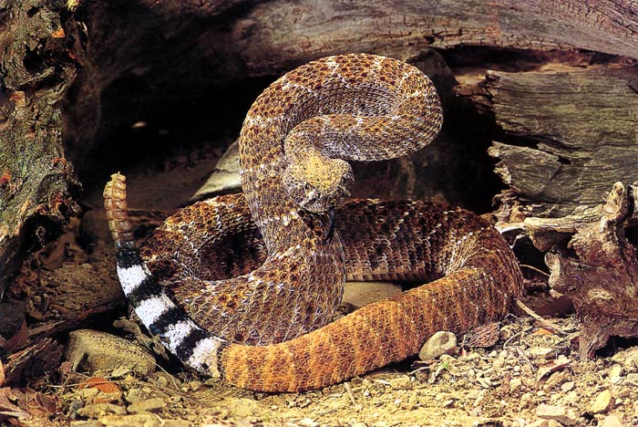

***Pupil 3:*** An elephant is the largest animal that lives on land. An elephant`s nose is called a trunk. It eats vegetations that is grass, and green leaves,can drink 150-200 liters of water. The elephant is probably the most intelligent animal next to the dog and it has a very good memory.

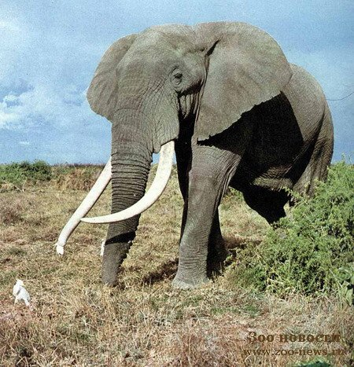

***Pupil 4:*** Dolphins are very intelligent. They love to play with people. They can be of different colors – black and white, blue and light blue. Most dolphins eat fish. Their brain is very big. Dolphins can jump out of the water, play with a ball, roll over, and dance.

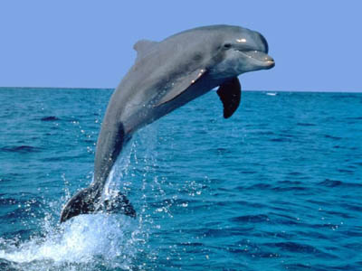

***Pupil 5:*** Eagles are very proud birds. Their feathers are of different colors. They live high up in nests and eat meat. Eagles have great claws. Zookeeper feed the birds with meat. It is very interesting.

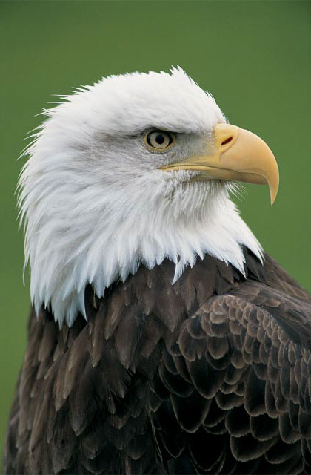

***Pupil 6:*** Squirrels are very funny, quick animals, with a fluffy tail and small brushes on their ears. They are beautiful, skilful and nice. Squirrels live in trees hollows. Their favorite food is mushrooms, berries, nuts; they also like to eat carrots and corn. In Zoo they are not afraid of people.

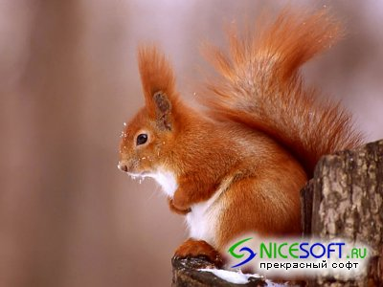

***Pupil 7:*** Parrots lives in tropics. They are funny birds. Parrots come all in different sizes and colors. They can be taught to say a few words. I myself admire parrots. *(слайд)*

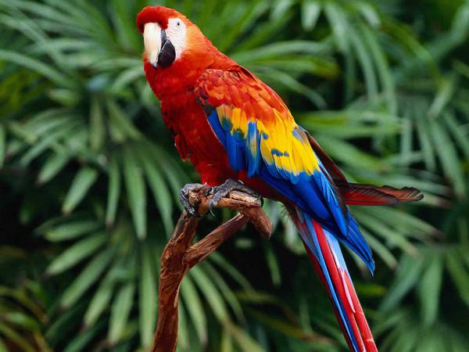

***Teacher:*** Thank you very much my dear children. Your information is really interesting. You have worked well.

* Теперь давайте отдохнем и сыграем. Я буду вашим дрессировщиком, вы – моими животными. Помните, что вы умные и воспитанные животные. Вы должны делать все, что я вам прикажу.
* Are you ready? We start.

*Начинается физкультминутка.*

***Teacher:*** stand up, please. Please run. Please jump. Please fly. Sit down, please. Мы с вами сегодня говорим о животных Лондонского зоопарка. Мы уже говорили, что там много экзотических животных. Каждую неделю зоопарк посещают тысячи посетителей. А теперь ответьте на главный вопрос урока: «Зачем людям нужны зоопарки? Чем они хороши?» *(уч-ся высказывают свои предположения).*

***Teacher:*** а теперь давайте соберем всю имеющуюся информацию вместе и создадим буклет, который так и назовем – «Лондонский зоопарк». Страничками нашего буклета будет информация о животных, подготовленная вами. Также мы поместим сюда историческую информацию, а на последней странице напишем выводы о нашей работе и зачем людям нужны зоопарки. И последний вопрос. Скажите, на каких уроках вы сможете использовать найденную информацию?

*(уч-ся отвечают)*

***Teacher:*** подведем итоги нашего урока. Учитывая вашу подготовку, поиск материала, работу со словарями, активное участие на уроке, считаю, что вы все заслуживаете отличных отметок. Всем большое спасибо за сотрудничество.

Good-bye. Have a good time.